***CURRICULUM VITAIE - CV***

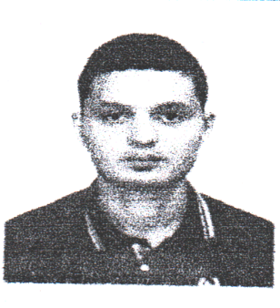

**ÉTAT CIVIL**

**Nom :** MEGNAI

**Prénom :** ABDELMALIK

**Date et lieu de naissance :**09/10/1990 à GUELMA .

**Adress** : Rue zarouk saad bouati mahmoud wilaya guelma

**Situation familiale :** Marié.(02 enfant)

**Mobile :** 07.76.85.14.09

**Email :**[abdelmalikmegnai@gmail.com](mailto:abdelmalikmegnai@gmail.com)

**DIPLÔME OBTENU**

* Baccalauréat en science expérimentales circuit de juin 2010
* Diplôme de licence en génie mécanique spécialité : maintenance des équipements industriels – 2014.

**EXPERIENCE PROFISSIONNELLE**

* Du novembre 2015_ décembre 2019

Post occupe : technicien maintenance dans l’entreprise **SARL frères Benmessahal** – unité de production de béton et les matières des constructions.

* du mars 2020 _ février 2023

Post occupe : technicien maintenance dans l’entreprise SARL **hamri amar**

* Opérateur général de l’usine
* Permet de conduite légère -B-

**LOGICIELS MAITRISES**

* Word – Excel – Solide Works

**COMPRÉHENSION DE LANGUE**

* Arabe : très bien.
* Français : moyen
* Anglais : moyen.